附件4
墙报制作模板

标题（一般不超过20个字）
作者：姓名1、姓名2 单位：XXX
摘要 | 结论
目的用完整的句子阐明研究的目的，对论文题目的解释，勿与题目相同。方法具体描述试验材料、试验设计、测定项目及其方法。结果简述主要结果。结论要有具体内容，勿与结果重复。 | - 结果 1  结论中的内容包括对本文中的方的总结和对仿真实验或实例的分析，及本文结果对该领域研究的作用及贡献。  图3 XXX 图4 XXX  - 结果 2  结论中的内容包括对本文中的方的总结和对仿真实验或实例的分析，及本文结果对该领域研究的作用及贡献。  a）XXX b）XXX c）XXX  图5 XXX  - 结果 3  结论中的内容包括对本文中的方的总结和对仿真实验或实例的分析，及本文结果对该领域研究的作用及贡献。  表4 XXX  2019 2020 2021 2022  Category_A 278 182 408 584  Category_B 402 522 245 358  Category_C 163 364 158 852  Category_D 357 170 952 752  Total 1878 1860 2746 4078
标题1——研究范围与数据来源
研究范围、研究对象、数据来源、分析方法......
XXXXXXXXXXXXXXXXXXXXXXXXXXXXXXXXXXXXXXXXXXXXXXXXX
XXXXXXXXXXXXXXXXXXXXXXXXXXXXXXXXXXXXXXXXXXXXXXXXX
XXXXXXXXXXXXXXXXXXXXXXXXXXXXXXXXXXXXXXXXXXXXXXXXX
标题2——论述观点
- 观点1
XXXXXXXXXXXXXXXXXXXXXXXXXXXXXXXXXXXXXXXXXXXXXXXXX
XXXXXXXXXXXXXXXXXXXXXXXXXXXXXXXXXXXXXXXXXXXXXXXXX
表1 XXX
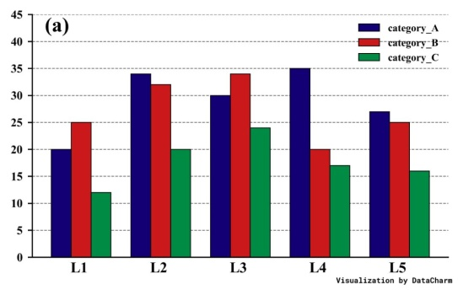

- 观点2
XXXXXXXXXXXXXXXXXXXXXXXXXXXXXXXXXXXXXXXXXXXXXXXXX
图1 XXX 图2 XXX
- 观点3 | 参考文献
- XXXXXXXXXXXXXXXXXXXXXXXXXXXXXXXXXXXXXXXXXXXXX  Category 2019 2020 2021 2022  A - - - -  B - - - -  C - - - -  - XXXXXXXXXXXXXXXXXXXXXXXXXXXXXXXXXXXXXXXXXXXXX  表2 XXX 表3 XXX  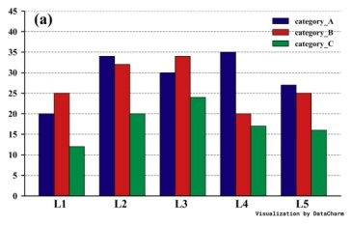 | - 文献作者，文献作者.文献名称[].出处，年份，卷号（期号）：页码-页码.  文中引用内容需标注参考文献。  文献格式参考《参考文献格式国家标准GB T7714-2015》更改。应著录公开发行的学术类期刊和专著，近5年的文献量应占50%。参考文献采用顺序编码制，按文中出现的先后顺序编号（内部资料、私人通信、待发表的文章一律不引用）。文献作者3名以内全部列出，4名以上则列前3名，后加“等”或“et al”；中外文作者姓名书写时，姓前名后，不加缩写点。

